Procédure de création d’un projet de déploiement ASP.NET 2005 :
- Sur l’explorateur de solution, on fait un clique droit sur la solution> Ajouter un nouveau projet.
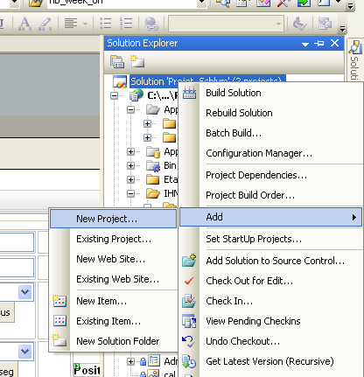

- Sélectionner dans la partie « Project type » > Setup and Deployment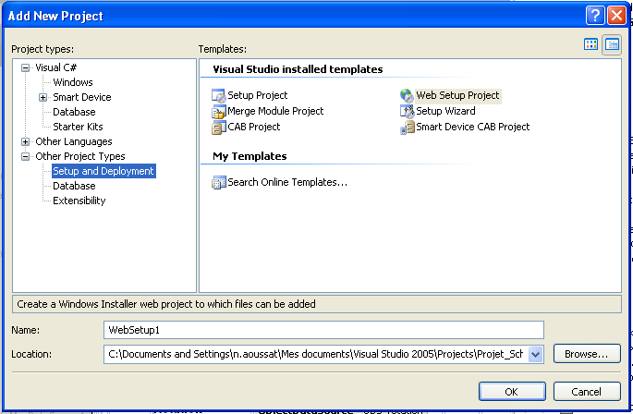

- Une fois le projet de déploiement ajouté à la solution, on fait un clique droit > Add> Marge module
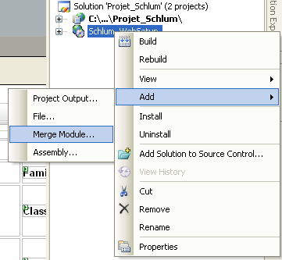

- Sélectionner le fichier « CrystalReportsRedist2005_x86.msm » puis appuyer sur ouvrir (cette partie permet d’intégrer les états crystal report dans l’application).
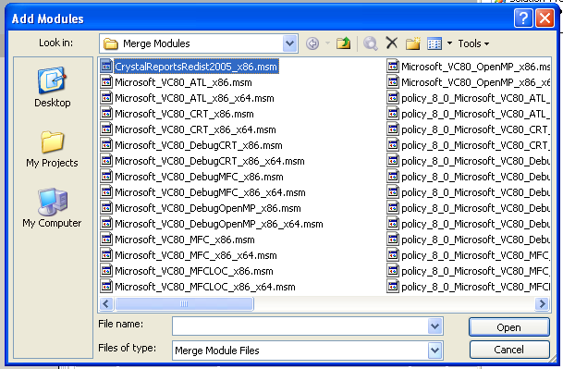

- On fait un clique droit sur le projet de déploiement> propriété. Nous avons la fenêtre suivante qui s’affiche.
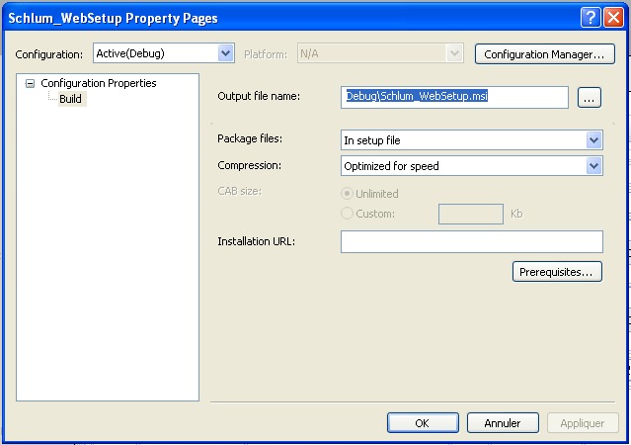
- On clique sur le bouton « Prerequisites » pour donner les conditions de lancement de l’installation (ça permet d’installer le Framework 2.0 et les composants requis pour afficher les étas « Crystal »). La fenêtre suivante s’affiche.
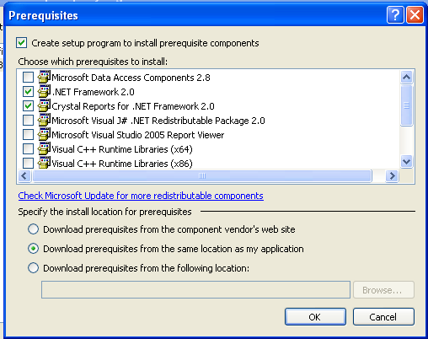
Dans la liste « Choose which prerequisites to install » il faut cocher : .NET Framework2.0, et Crystal Reports for .NET Framework 2.0.
Et dans « specify the install location for prerequisite », il faut cocher la deuxième option, à savoir « Download prerequisites from the same location as my application ».
- Toujours sur la fenêtre propriété, cliquer sur le bouton « Configuration manager », et cocher la case du projet de déploiement.

- Clique droit sur le projet de déploiement>Add>Project output
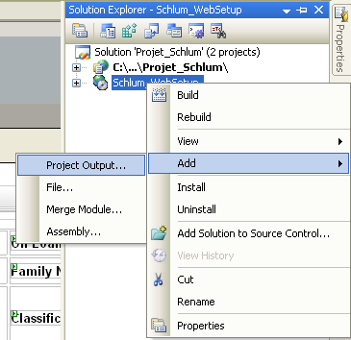

- Dans la ComboBox « Configuration » sélectionner la valeur « Active ».
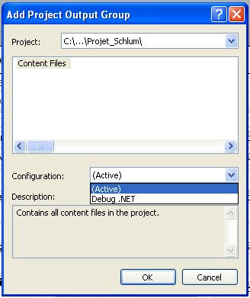

- Générer le projet (et le tour est joué) [c’est facile, non ?!!!].

Quelques remarques importantes :

- Sur le poste où l’application sera installée, il faut s’assurer que la commande « aspnet_regiis –i » est executée dans le répertoire « WINDOWS\Microsoft.NET\Framework\v2.0.50727 ».
- Si le site implémente la technologie Ajax, on doit inclure les fichiers .dll de l’Ajax dans le répertoire « Bin » de notre projet (si vous avez installé « AjaxExtensions » dans le répertoire par défaut, les dll se trouvent dans « Program Files\Microsoft ASP.NET\ASP.NET 2.0 AJAX Extensions\v1.0.61025 »).
- Aussi, chaque composant utilisé dans l’application et qui n’existe pas dans l’environnement de développement .NET, ses dll doivent être incluses dans le répertoire « Bin » du projet.

Problèmes possibles lors du déploiement :

SQL_SERVER utilise le mode authentification windows :
Dans le cas où l’instance de SQL SERVER sur laquelle se trouve la base de donnée, on doit apporter certaines modifications au fichier « web.config » ainsi qu’au site web dans IIS.
- Il faut ajouter l’utilisateur ASPNET à la base de données dans SQL SERVER
- Dans le fichier web.config, il faut modifier la chaine de connexion comme suit : data source=Nom_Server; initial catalog=Nom_BDD; Integrated Security=SSPI.
- Sur le service internet IIS, il faut modifier certaines propriétés. Sur l’onglet de « sécurité de répertoire » on clique sur le bouton modifier, et sur la fenêtre qui s’affiche, on décoche « Connexion anonymes » et on coche « Authentification intégrée windows » (si le serveur web et le serveur SQL_SERVER ne sont pas sur le même PC, alors il faut cocher « Authentification de base » à la place de « authentification intégrée windows »).

SQL_SERVER utilise le mode authentification mixte :
Dans ce cas là, il faut créer un utilisateur SQL_SERVER et lui attribuer un mot de passe, et dans la chaine de connexion du web.config on a : «
Data source=Nom_Server; Initial Catalog=Nom_BDD; Persist Security Info=True;User ID=User_Name;Password=Password »

